**МБОУ СОО «Школа № 15» пос. Биракан**

**Сообщение**

**«Снежный человек»**

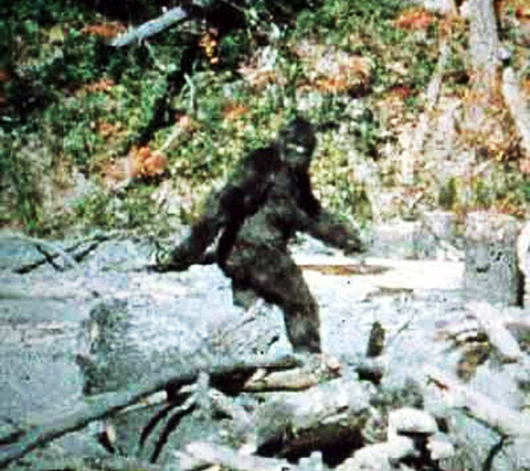

**Выполнил**

**ученик 4 класса**

**Коваль Александр**

**Руководитель: учитель Брылёва Г.И.**

**апрель 2018 года**

**пос. Биракан**

**Слайд 1**

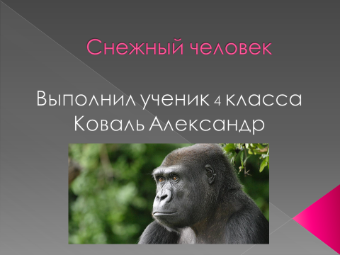

Я приготовил сообщение о снежном человеке. Хочется верить в то, что он существует. Вот что я узнал об этом из социальных сетей и дополнительной литературы.

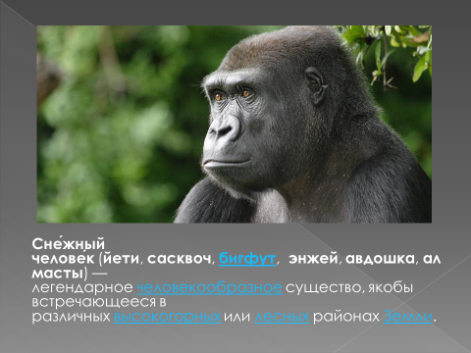**Слайд 2**

**Сне́жный человек (йети, сасквоч, бигфут, энжей, авдошка, алмасты)** – легендарное человекообразное существо, якобы встречающееся в различных высокогорных или лесных районах Земли. Его существование утвержается многими энтузиастами, но на текущий момент оно не подтверждено. Есть мнение, что это  *реликтовый*[*гоминид*](https://ru.wikipedia.org/wiki/%D0%93%D0%BE%D0%BC%D0%B8%D0%BD%D0%B8%D0%B4%D1%8B), то есть  [млекопитающее](https://ru.wikipedia.org/wiki/%D0%9C%D0%BB%D0%B5%D0%BA%D0%BE%D0%BF%D0%B8%D1%82%D0%B0%D1%8E%D1%89%D0%B8%D0%B5), принадлежащее отряду  [приматов](https://ru.wikipedia.org/wiki/%D0%9F%D1%80%D0%B8%D0%BC%D0%B0%D1%82%D1%8B)  и роду [человек](https://ru.wikipedia.org/wiki/%D0%9B%D1%8E%D0%B4%D0%B8_(%D1%80%D0%BE%D0%B4)), сохранившееся до наших дней с [доисторических времен](https://ru.wikipedia.org/wiki/%D0%9F%D0%B5%D1%80%D0%B2%D0%BE%D0%B1%D1%8B%D1%82%D0%BD%D0%BE%D0%B5_%D0%BE%D0%B1%D1%89%D0%B5%D1%81%D1%82%D0%B2%D0%BE).

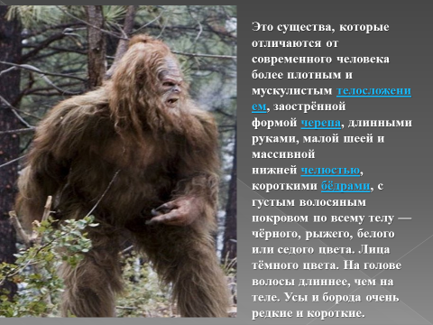**Слайд 3**

В свидетельских показаниях о встречах со «снежными людьми» чаще всего фигурируют существа, которые отличаются от современного человека более плотным и мускулистым [телосложением](https://ru.wikipedia.org/wiki/%D0%A2%D0%B5%D0%BB%D0%BE%D1%81%D0%BB%D0%BE%D0%B6%D0%B5%D0%BD%D0%B8%D0%B5), заострённой формой [черепа](https://ru.wikipedia.org/wiki/%D0%A7%D0%B5%D1%80%D0%B5%D0%BF), более длинными руками, малой длиной шеи и массивной нижней [челюстью](https://ru.wikipedia.org/wiki/%D0%A7%D0%B5%D0%BB%D1%8E%D1%81%D1%82%D1%8C), относительно короткими [бёдрами](https://ru.wikipedia.org/wiki/%D0%91%D0%B5%D0%B4%D1%80%D0%BE), с густым волосяным покровом по всему телу — чёрного, рыжего, белого или седого цвета. Лица тёмного цвета. На голове волосы длиннее, чем на теле. Усы и борода очень редкие и короткие. Хорошо лазают по деревьям. Высказывались предположения, что горные популяции снежных людей живут в [пещерах](https://ru.wikipedia.org/wiki/%D0%9F%D0%B5%D1%89%D0%B5%D1%80%D0%B0), лесные строят [гнёзда](https://ru.wikipedia.org/wiki/%D0%93%D0%BD%D0%B5%D0%B7%D0%B4%D0%BE) на ветках деревьев. [Карл Линней](https://ru.wikipedia.org/wiki/%D0%9B%D0%B8%D0%BD%D0%BD%D0%B5%D0%B9,_%D0%9A%D0%B0%D1%80%D0%BB) обозначил его как  (человек пещерный). Очевидцы описывали встречи с экземплярами различного роста, от среднего человеческого до 3 м и более.

Представления о *снежном человеке* и его различных местных аналогах весьма интересны с точки зрения [этнографии](https://ru.wikipedia.org/wiki/%D0%AD%D1%82%D0%BD%D0%BE%D0%B3%D1%80%D0%B0%D1%84%D0%B8%D1%8F). Образ огромного страшного человека может отражать [прирождённые страхи](https://ru.wikipedia.org/wiki/%D0%A4%D0%BE%D0%B1%D0%B8%D1%8F) перед темнотой, неизвестностью, отношения с [мистическими](https://ru.wikipedia.org/wiki/%D0%9C%D0%B8%D1%81%D1%82%D0%B8%D0%BA%D0%B0) силами у разных [народов](https://ru.wikipedia.org/wiki/%D0%9D%D0%B0%D1%80%D0%BE%D0%B4). Вполне возможно, что в некоторых случаях за *снежных людей* принимались люди с неестественным волосяным покровом или одичавшие люди.

Большинство современных учёных скептически относятся к возможности существования снежного человека.

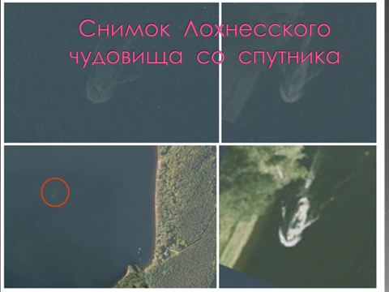**Слайд 4**

Академик [А. Б. Мигдал](https://ru.wikipedia.org/wiki/%D0%9C%D0%B8%D0%B3%D0%B4%D0%B0%D0%BB,_%D0%90%D1%80%D0%BA%D0%B0%D0%B4%D0%B8%D0%B9_%D0%91%D0%B5%D0%B9%D0%BD%D1%83%D1%81%D0%BE%D0%B2%D0%B8%D1%87) приводит, не называя его имени, мнение известного океанолога.

О [чудовище озера Лох-Несс](https://ru.wikipedia.org/wiki/%D0%9B%D0%BE%D1%85-%D0%BD%D0%B5%D1%81%D1%81%D0%BA%D0%BE%D0%B5_%D1%87%D1%83%D0%B4%D0%BE%D0%B2%D0%B8%D1%89%D0%B5) и снежном человеке он сказал: «Очень хочется верить, но нет оснований». Слова «нет оснований» означают, что вопрос изучался, и в результате изучения обнаружилось, что нет оснований доверять первоначальным утверждениям. Это и есть формула научного подхода: «хочется верить», но раз «нет оснований», то надо от этой веры отказаться.

**Слайд 5**

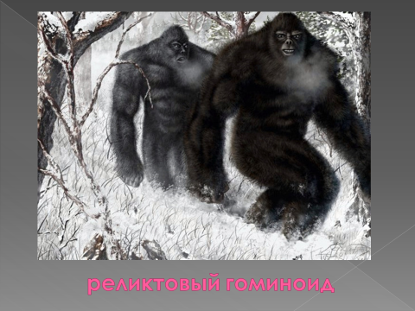Отношение профессионального биолога к вопросу о возможности существования «снежного человека» проиллюстрировал палеонтолог [Кирилл Еськов](https://ru.wikipedia.org/wiki/%D0%9A%D0%B8%D1%80%D0%B8%D0%BB%D0%BB_%D0%95%D1%81%D1%8C%D0%BA%D0%BE%D0%B2) в популярной статье.

«Мне, по крайней мере, неизвестны законы природы, налагавшие бы прямой запрет на существование в горах Центральной Азии реликтового гоминоида — «обезьяночеловека», или просто крупной человекообразной обезьяны. С вечными снегами он, вопреки своему названию не связан никак (кроме того, что иногда оставляет там следы), а обитать должен в поясе горных лесов, где вполне достаточно и пищи, и укрытий. Ясно, что любые сообщения о североамериканских «бигфутах» можно со спокойной совестью выкидывать, не читая (ибо своих видов приматов на том континенте нет и никогда не было, а, чтобы пройти туда из Азии через приполярную Берингию, как это сделали люди, надо хотя бы обладать огнём), но вот в Гималаях или на Памире — почему бы и нет? Есть даже вполне правдоподобные кандидаты на эту роль, например, мегантроп — очень крупная (около двух метров ростом) ископаемая обезьяна из Южной Азии, обладавшая рядом «человеческих» черт, которые сближают её с африканскими австралопитеками, прямыми предками гоминид».

**Мои выводы:**

Итак, допускают принципиальную возможность существования реликтового гоминоида? — ответ: «Да». Верят ли в его существование? — ответ: «Нет». А поскольку речь тут зашла не о «знаю/не знаю», а о «верю/не верю», я позволю себе высказать на сей счет вполне субъективное суждение, основанное на личном опыте: там, где единожды ступила нога профессионала, ни одно животное крупнее крысы не имеет ни единого шанса остаться «неизвестным науке». Ну, а поскольку к концу двадцатого столетия мест, где та нога профессионала не ступала бы вовсе, почитай, уже не осталось (по крайней мере на суше) — выводы делайте сами…

**Слайд 6 (2 кадра)**

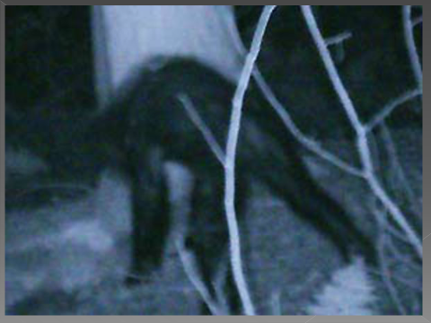 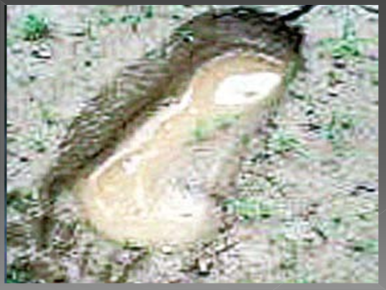

В настоящее время нет ни одного представителя вида, живущего в неволе, ни одного [скелета](https://ru.wikipedia.org/wiki/%D0%A1%D0%BA%D0%B5%D0%BB%D0%B5%D1%82) или [шкуры](https://ru.wikipedia.org/wiki/%D0%A8%D0%BA%D1%83%D1%80%D0%B0). Тем не менее якобы имеются волосы, отпечатки следов и несколько десятков фотографий, видеозаписей (плохого качества) и аудиозаписей. Достоверность этих свидетельств под сомнением. Долгое время одним из наиболее убедительных доказательств считался короткий фильм, снятый [Роджером Паттерсоном и Бобом Гимлином](https://en.wikipedia.org/wiki/Patterson%E2%80%93Gimlin_film) в [1967 году](https://ru.wikipedia.org/wiki/1967_%D0%B3%D0%BE%D0%B4) в Северной Калифорнии. На плёнке, как утверждалось, запечатлена самка снежного человека. Однако в [2002 году](https://ru.wikipedia.org/wiki/2002_%D0%B3%D0%BE%D0%B4), после смерти Рэя Уоллеса, для которого была сделана эта съёмка, появились свидетельства его родственников и знакомых, рассказавших (впрочем, без предъявления каких-либо вещественных доказательств), что вся история с «американским йети» была от начала и до конца сфальсифицирована; сорокасантиметровые «следы йети» делались искусственными формами, а киносъёмка — постановочный эпизод с человеком в специально сшитом костюме обезьяны.

**Слайд 7**

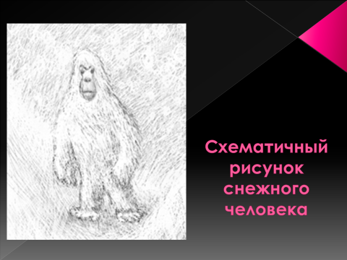

А это схематичный рисунок снежного человека. На этом моё выступление заканчивается. Спасибо за внимание!